CRA备案及临床试验项目CTMS系统录入

1. 备案资料：

1. GCP培训证书、委派函、身份证复印、件CRA简历、学历学位证书

二、 CTMS系统账号注册

1.需登录院内Wifi（内网）

2.登录地址：[**http://10.1.14.21:8003/#/**](http://10.1.14.21:8003/#/)，点击“登录”左下方“注册”

2.用户名注册格式：CRA-zhangsansan，并填写“真实姓名、邮箱、电话、所在企业”

3.申请说明处：填写备案人所负责项目的方案编号

4.上传附件：将上述备案资料合成1个PDF文件，命名格式“企业简称-姓名”，并上传。

三、 机构备案

1.完成上述操作后，请本人携带PI及科室主任签字的“临床试验立项申请表”到机构办公室进行签字、审批（无需纸质版资料）及初始备案登记，系统登录初始密码将以短信形式通知。若更换CRA，请告知机构，并由管理员在系统中将项目转移到新任CRA名下。

四、 附件-系统注册界面

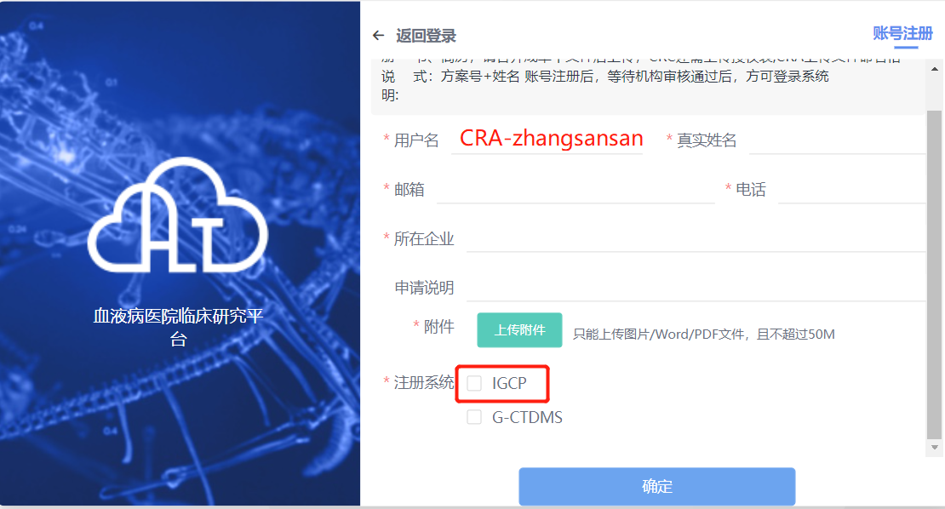

操作流程：

1. **学术审查申请**

登陆后→点击左侧“项目管理”→点击界面右上角“发起研究”→填写基本信息→点击界面右下角“保存”→点击左侧“待办事项”→任务→填写研究者发起项目信息→操作处理→保存并提交

1. **伦理审查申请**

登录→待办事项→任务→申请伦理审查→操作处理→新增→选择伦理审查类型→保存→查看子流程→保存并提交→伦理审查→保存并提交

临床试验办公室

2024年5月28日